ANALIZA STATYSTYKI LUTY 2012 ROKU

- Poziom i stopa bezrobocia

Liczba bezrobotnych zarejestrowanych w Powiatowym Urzędzie Pracy
w Kędzierzynie-Koźlu, w dniu 29 lutego 2012r. wynosiła 5125 osób
i była wyższa w porównaniu do 31 stycznia 2012r. o 178 osób.

Zmiana liczby bezrobotnych miała miejsce:
- w gminie Kędzierzyn-Koźle wzrost o 109 osób
- w pozostałych gminach wzrost o 69 osób

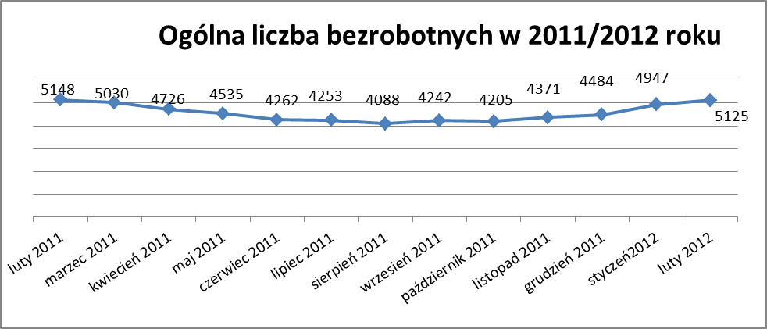

Stopa bezrobocia w lutym 2012r. wynosiła 14,5% (po korekcie WUP).

W porównaniu do poprzedniego miesiąca wysokość tego wskaźnika procentowego zwiększyła się o 0,3%.

- Wybrane kategorie bezrobotnych

Według stanu w końcu miesiąca w ewidencji PUP pozostawało:

Kobiet – 2869 osób, tj. 56,0% ogółu bezrobotnych.

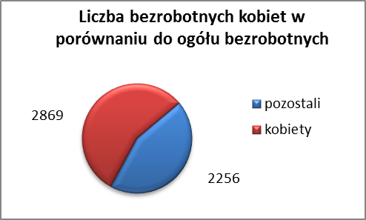

W porównaniu do stycznia 2012r. ogólna liczba kobiet zwiększyła się
o 74 osoby.

W lutym 2012r. zarejestrowało się mniej kobiet w porównaniu
do stycznia 2012r. o 215 osób.

W lutym 2012r. z ewidencji bezrobotnych z tytułu niepotwierdzenia gotowości do pracy oraz dobrowolnej rezygnacji ze statusu bezrobotnego wyłączono 70 kobiet, mniej ( o 7 ) niż w styczniu 2012r :

- w lutym 2011r. - 52 osoby
- w marcu 2011r. - 101 osób
- w kwietniu 2011r. - 81 osób
- w maju 2011r. - 84 osoby
- w czerwcu 2011r. - 134 osoby
- w lipcu 2011r. - 58 osób
- w sierpniu 2011r. - 80 osób
- we wrześniu 2011r. - 10 osób
- w październiku 2011r. - 97 osób
- w listopadzie 2011r. - 11 osób
- w grudniu 2011r. - 23 osoby
- w styczniu 2012r. - 77 osób
- w lutym 2012r. - 70 osób

Mieszkańców miasta Kędzierzyna-Koźla – 3648 osób, tj. 71,2 % ogółu bezrobotnych /w tym kobiet/ - 2038 osób , tj. 39,8% ogółu bezrobotnych

W lutym 2012r. odnotowano wzrost bezrobocia z terenu gminy Kędzierzyna-Koźla o 109 osób.

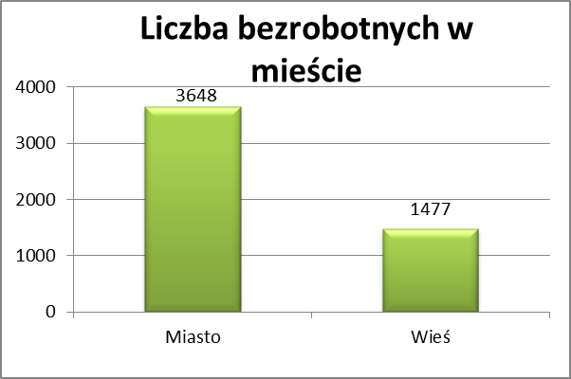

Mieszkańców wsi - 1477 osób tj. 28,8% ogółu bezrobotnych,

/w tym kobiet/ 831osób tj. 16,2% ogółu bezrobotnych.

W lutym zwiększyła się liczba bezrobotnych mieszkańców wsi,
w porównaniu do poprzedniego miesiąca o 69 osób.
Zarejestrowano w:

- w lutym 2011r. - 1485 osób
- w marcu 2011r. - 1453 osoby
- w kwietniu 2011r. - 1348 osób
- w maju 2011r. - 1317 osób
- w czerwcu 2011r. - 1244 osoby
- w lipcu 2011r. - 1226 osób
- w sierpniu 2011r. - 1102 osoby
- we wrześniu 2011r. - 1185 osób
- w październiku 2011r. - 1166 osób
- w listopadzie 2011r. - 1231 osób
- w grudniu 2011r. - 1285 osób
- w styczniu 2012r. - 1408 osób
- w lutym 2012r. - 1477 osób

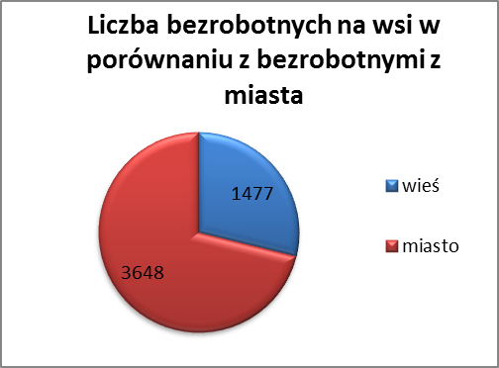

Cudzoziemców – 6 osób, tj. 0,1 % ogółu bezrobotnych

W lutym 2012r. w ewidencji Powiatowego Urzędu Pracy w Kędzierzynie-Koźlu pozostaje 6 cudzoziemców .

Osób bezrobotnych do 25 roku życia – 1041 osób, tj. 20,3 % ogółu bezrobotnych /w tym kobiet/ - 617 osób, tj. 12,0 % ogółu bezrobotnych

W porównaniu do poprzedniego miesiąca liczba osób bezrobotnych do 25 roku życia zwiększyła się o 32 osoby.

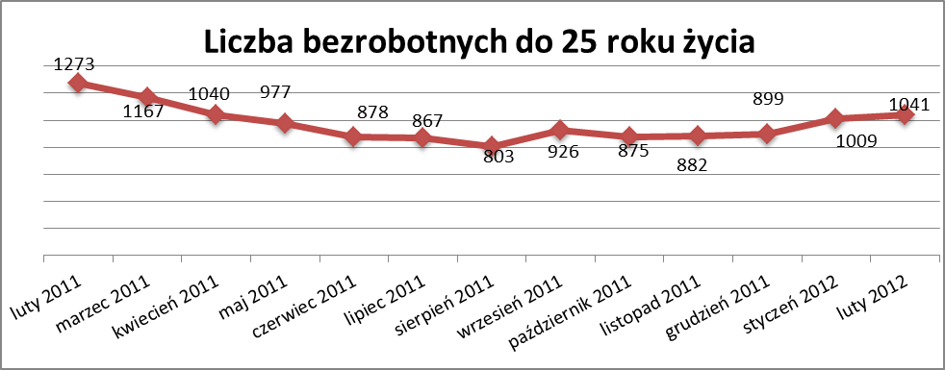
Wskaźnik ten rośnie od listopada 2011r.

W lutym 2012r. ogółem wyłączono 117 osób bezrobotnych do 25 roku życia, z tego:

- 46 osób podjęło pracę
- 35 osób nie potwierdziło gotowości do pracy
- 26 osób rozpoczęło staż
- 7 osób dobrowolnie zrezygnowało ze statusu osoby bezrobotnej
- 2 osoby inne
- 1 osoba rozpoczęła szkolenie

Osób, które ukończyły szkołę wyższą do 27 roku życia – 78 osób,

tj. 1,5% ogółu bezrobotnych /w tym kobiet/ - 60 osób, tj. 1,2% ogółu bezrobotnych

W porównaniu do stycznia 2011r. liczba osób bezrobotnych do 27 roku życia, które ukończyły szkołę wyższą zarejestrowanych w PUP zmniejszyła się
o 1 osobę.
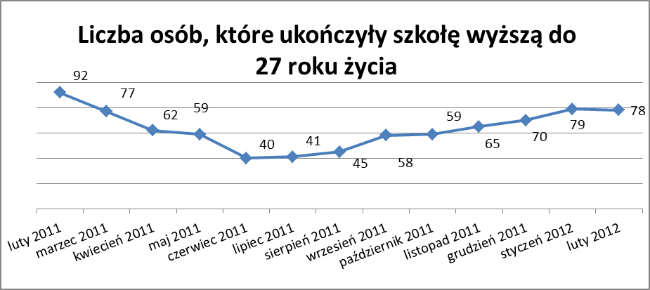

Osób długotrwale bezrobotnych – 2573 osoby, tj. 50,2% ogółu bezrobotnych /w tym kobiet/ - 1558osób, tj. 30,4% ogółu bezrobotnych

W porównaniu do poprzedniego miesiąca liczba osób długotrwale bezrobotnych
zwiększyła się o 76 osób.

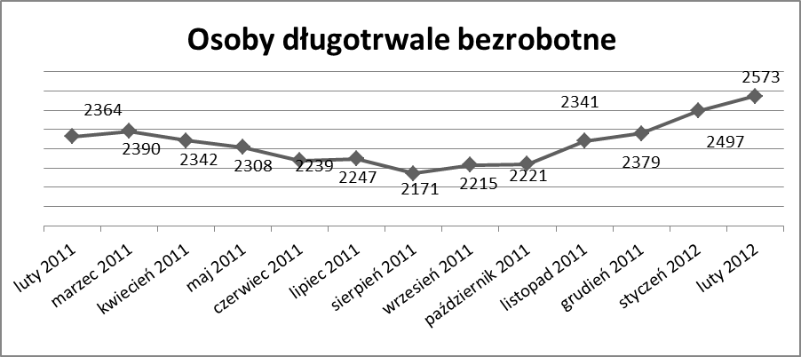

Wskaźnik ten rośnie od września 2011r.

Osób bezrobotnych powyżej 50 roku życia – 1276 osób, tj. 24,9%
ogółu bezrobotnych /w tym kobiet/ - 535 osób, tj. 10, % ogółu bezrobotnych

Ogólna liczba osób bezrobotnych powyżej 50 roku życia w porównaniu
do stycznia 2012r. zwiększyła się o 23osoby.

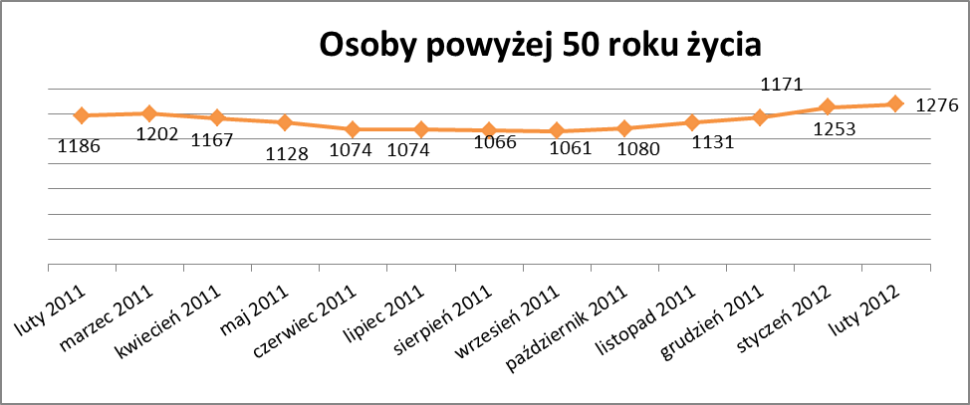
Wskaźnik ten rośnie od października 2011r.

Osób bez kwalifikacji zawodowych – 2271 osób, tj. 44,3% ogółu bezrobotnych /w tym kobiet/ - 1270 osób, tj. 24,8 % ogółu bezrobotnych

W porównaniu do poprzedniego miesiąca liczba osób bez kwalifikacji zawodowych zwiększyła się o 76 osób .

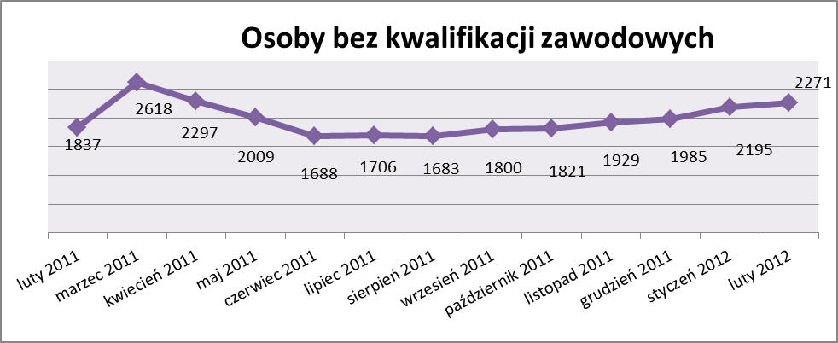

Wskaźnik ten rośne od września 2011r.

Osób bez doświadczenia zawodowego – 1401 osób, tj. 27,3% ogółu bezrobotnych /w tym kobiet/ - 839 osób, tj. 16,3% ogółu bezrobotnych

W porównaniu do stycznia 2012r. liczba osób bez doświadczenia zawodowego zwiększyła się o 60 osób.

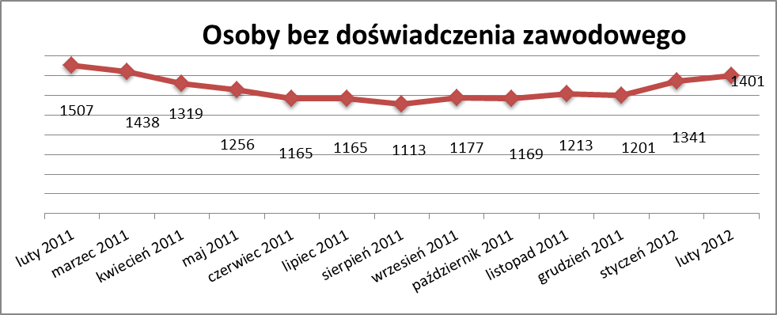

Osób bez wykształcenia średniego – 3286 osób, tj. 64,1% ogółu bezrobotnych /w tym kobiet/ - 1603 osoby, tj. 31,3% ogółu bezrobotnych

W porównaniu do stycznia 2012r. liczba osób bez wykształcenia średniego zwiększyła się o 119 osób.

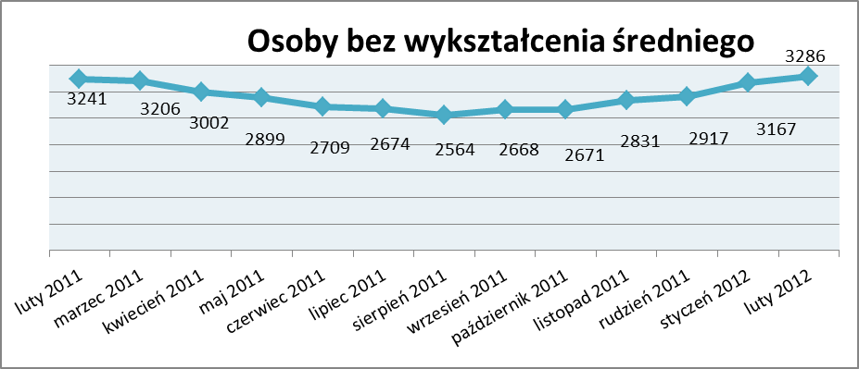

Wskaźnik ten rośne od września 2011r.

Niepełnosprawnych – 375 osób, tj. 7,3% ogółu bezrobotnych

/w tym kobiet/ - 191 osób, tj. 3,7% ogółu bezrobotnych

Ogólna liczba osób niepełnosprawnych w porównaniu do poprzedniego miesiąca zmniejszyła się o 4 osoby.
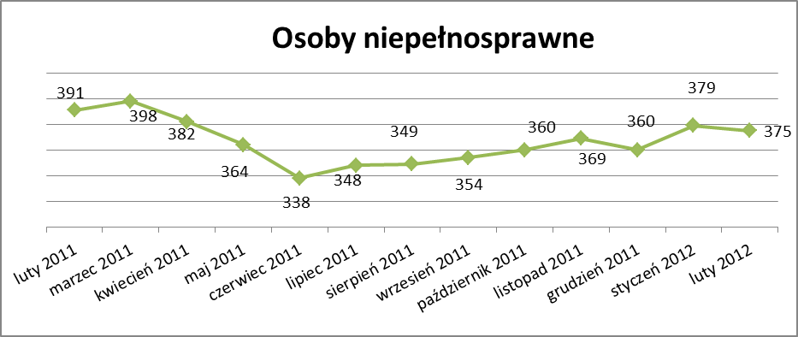

13. Z prawem do zasiłku –562 osoby, tj. 11,0% ogółu bezrobotnych
/w tym kobiet/ - 299 osoby, tj. 5,8% ogółu bezrobotnych

Wskaźnik ten w porównaniu do stycznia 2012r. zwiększył się o 13 osób
uprawnionych do zasiłku.

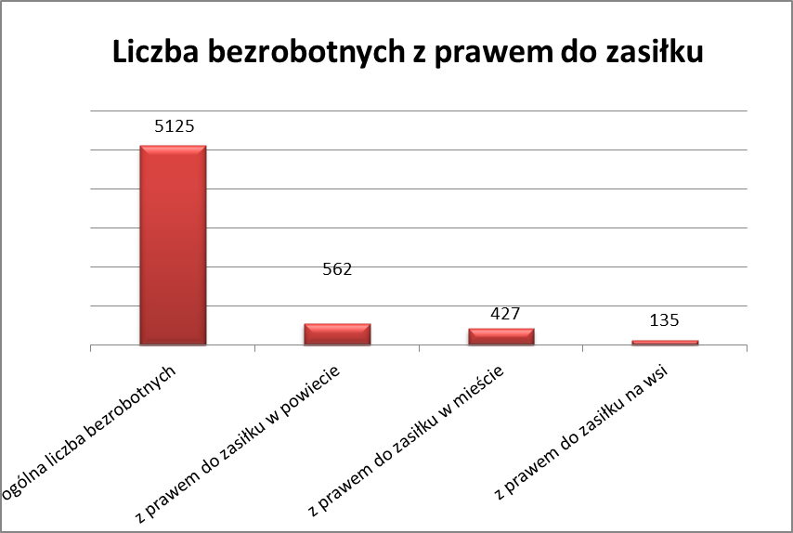

Mieszkańcy miasta uprawnieni do zasiłku to – 427 osób, w tym 232 kobiety.
Mieszkańcy wsi uprawnieni do zasiłku to – 135 osób, w tym 67 kobiet.

W porównaniu do stycznia 2012r. zwiększyła się liczba uprawnionych do pobierania zasiłku w mieście o 19 osób oraz zmniejszyła na wsi o 6 osób.

- Oferty pracy

W lutym 2012r. do Powiatowego Urzędu Pracy w Kędzierzynie-Koźlu zgłoszono 291 wolnych miejsc pracy i miejsc aktywizacji zawodowej.

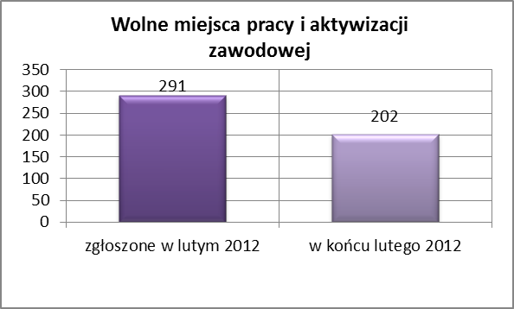

Zgłoszone miejsca pracy i miejsca aktywizacji zawodowej dotyczyły
między innymi:

- 228 – miejsc pracy subsydiowanej, tj. 78,4% wszystkich miejsc
- 63 – miejsca pracy niesubsydiowanej, tj. 21,6% wszystkich miejsc

Miejsca pracy i miejsca aktywizacji zawodowej pochodziły
z następujących sektorów:
- 182 - z sektora niepublicznego, tj. 62,5% wszystkich miejsc
- 109 - z sektora publicznego, tj. 37,5% wszystkich miejsc

W lutym 2012r. pośrednicy pozyskali 43 oferty pracy, tj. 14,8 % ogółu miejsc pracy i miejsc aktywizacji zawodowej będących w dyspozycji
PUP w Kędzierzynie-Koźlu, z tego:

- 36 ofert pozyskano w trakcie wizyt pośrednika
- 7 ofert to efekt przeprowadzonych przez pośrednika wizyt,

W lutym 2012r. 15 bezrobotnych przypadało na jedną zgłoszoną ofertę miejsca pracy i miejsca aktywizacji zawodowej i był to wynik lepszy niż w styczniu 2012r. w którym na jedna ofertę przypadało 21 bezrobotnych.

Płynność bezrobocia – podjęcia pracy.

W lutym 2012r. zarejestrowały się ogółem 557 osób, w tym 276 kobiet,
mniej o 362 osoby w porównaniu do poprzedniego miesiąca.

Wyłączono z ewidencji 379 osób, mniej o 77 osób niż w styczniu 2012r.

Z tytułu nie potwierdzenia gotowości do pracy wyłączono – 121 osób,
w styczniu 2012r. – również 121 osób.

Z ogółu bezrobotnych wyłączono z ewidencji 149 osób z tytułu podjęcia pracy. Jest to liczba mniejsza niż w styczniu 2012r. o 125 osób.

- w lutym 2011r. 195 osób
- w marcu 2011r. 238 osób
- w kwietniu 2011r. 261 osób
- w maju 2011r. 238 osób
- w czerwcu 2011r. 200 osób
- w lipcu 2011r. 215 osób
- w sierpniu 2011r. 181 osób
- we wrześniu 2011r. 250 osób
- w październiku 2011r. 237 osób
- w listopadzie 2011r. 224 osoby
- w grudniu 2011r. 171 osób
- w styczniu 2012r. 274 osoby
- w lutym 2012r. 149 osób

Pracę niesubsydiowaną podjęły 143 osoby , o 122 osoby mniej niż w poprzednim miesiącu.
Dobrowolnie zrezygnowało z pośrednictwa pracy 28 osób i jest to liczba
mniejsza o 10 osób niż w styczniu 2012r.

Wskaźnik procentowy płynności rynku pracy, czyli liczby bezrobotnych podejmujących pracę do liczby nowo zarejestrowanych wyniósł dla omawianego miesiąca 26,8 %.

W lutym 2012r. w porównaniu do stycznia 2012 r. zwiększyła się liczba bezrobotnych poprzednio pracujących zarejestrowanych w PUP
o 152 osoby:

- w lutym 2011r. 3907 osób
- w marcu 2011r. 3856 osób
- w kwietniu 2011r. 3663 osoby
- w maju 2011r. 3529 osób
- w czerwcu 2011r. 3326 osób
- w lipcu 2011r. 3315 osób
- w sierpniu 2011r. 3208 osób
- we wrześniu 2011r. 3293 osoby
- w październiku 2011r. 3271 osób
- w listopadzie 2011r. 3398 osób
- w grudniu 2011r. 3525 osób
- w styczniu 2012r. 3880 osób
- w lutym 2012r. 4032 osoby

Zwiększyła się również liczba osób zarejestrowanych w Powiatowym Urzędzie Pracy dotychczas niepracujących o 26 osoby:

- w lutym 2011r. 1241 osób
- w marcu 2011r. 1174 osoby
- w kwietniu 2011r. 1063 osoby
- w maju 2011r. 1006 osób
- w czerwcu 2011r. 936 osób
- w lipcu 2011r. 938 osób
- w sierpniu 2011r. 880 osób
- we wrześniu 2011r. 949 osób
- w październiku 2011r. 934 osoby
- w listopadzie 2011r. 973 osoby
- w grudniu 2011r. 959 osób
- w styczniu 2012r. 1067 osób
- w lutym 2012r. 1093 osoby

Zarejestrowanych dotychczas niepracujących jest 1093 osoby, w tym 662 kobiety, co stanowi 21,3% ogółu bezrobotnych.

Zwiększyła się liczba osób, które rejestrują się w PUP po raz pierwszy:

- w styczniu 2011r. 1001 osób
- w lutym 2011r. 1019 osób
- w marcu 2011r. 962 osoby
- w kwietniu 2011r. 896 osób
- w maju 2011r. 859 osób
- w czerwcu 2011r. 809 osób
- w lipcu 2011r. 812 osób
- w sierpniu 2011r. 774 osoby
- we wrześniu 2011r. 875 osób
- w październiku 2011r. 870 osób
- w listopadzie 2011r. 865 osób
- w grudniu 2011r. 871 osób
- w styczniu 2012r. 951 osób
- w lutym 2012r. 987 osób
Zarejestrowanych po raz pierwszy jest 987 osób , w tym 528 kobiet,
co stanowi 19,3% ogółu bezrobotnych, wskaźnik ten zwiększył się
o 36 osób w porównaniu do stycznia 2012 roku.

Stan osób zarejestrowanych w PUP zwolnionych z przyczyn zakładów pracy:
- w lutym 2011r. 164 osoby
- w marcu 2011r. 151 osób
- w kwietniu 2011r. 156 osób
- w maju 2011r. 151 osób
- w czerwcu 2011r. 153 osoby
- w lipcu 2011r. 145 osób
- w sierpniu 2011r. 131 osób
- we wrześniu 2011r. 129 osób
- w październiku 2011r. 122 osoby
- w listopadzie 2011r. 107 osób
- w grudniu 2011r. 107 osób
- w styczniu 2012r. 110 osób
- w lutym 2012r. 102 osoby

Wg na stanu na 29 lutego zwiększyła się o 142 osoby liczba rejestrujących się w PUP ponownie – wskaźnik ten wynosi 4138 osób, w tym 2341 kobiet, co stanowi 80,89 % ogółu zarejestrowanych.

- Osoby pozostające w ewidencji PUP.

- Poszukujące pracy – 69 osób, w tym 31 kobiet z tego 23 osoby niepełnosprawne i nie pozostające w zatrudnieniu.

W lutym 2012r. ogólna liczba osób poszukujących pracy w porównaniu
do stycznia 2012r. zwiększyła się o 4 osoby.

W lutym 2012r 25 osób (w tym 14 kobiet) otrzymało dodatek aktywizacyjny.

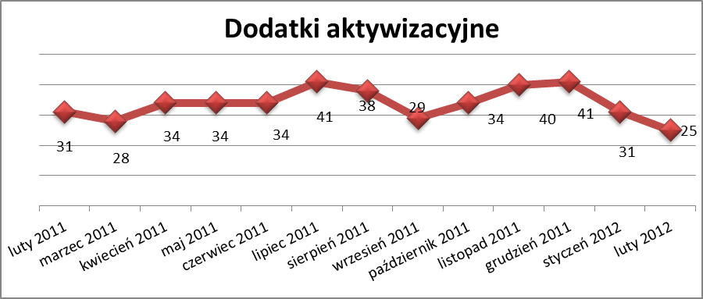

- Zwolnienia grupowe

W lutym 2012r. zwolniono grupowo w jednym zakładzie 5 osób oraz zgłoszono zamiaru dokonania zwolnień grupowych w jednym zakładzie dla 67 osób .

....................................................................................... ..................................................
DATA I PODPIS OSOBY SPORZĄDZAJĄCEJ OSOBA ZATWIERDZAJĄCA

......................................................................................
DATA I PODPIS OSOBY SPRAWDZAJĄCEJ

